Rundbrief an Senior:innen |  | Nr. 30
FORUM älterwerden der Erzdiözese Freiburg e.V.
Texte/Ideen/Auswahl: Theresa Betten, Bildungsreferentin für Seniorenarbeit; Johannes Braun, Geschäftsführung für das FORUM älterwerden

Thema: Wege
Wege sind nicht nur physische Pfade, sondern können auch sinnbildlich für Reisen des Lebens stehen. Wege symbolisieren Fortschritt, Entscheidungen, Entwicklungen, Veränderungen und Erkundungen. Unsere Geschichte ist von Wegen geprägt, die uns zu neuen Orten, Ideen und Abenteuern führen.

Impuls
Lesen Sie den Text am besten laut vor:

Mancher Weg ist gepflastert, vorgegeben
Ich traue mich nicht, daneben zu gehen

Mancher Weg ist ausgetreten
Trampelpfad für viele Menschen

Mancher Weg muss noch gefunden werden
Ich will ans Ziel und schlage mich durch

Mancher Weg ist ein Umweg
Mancher Weg ist ein Holzweg

Mancher Weg ist nur ein Weg,
ein anderer selbst das Beste an der ganzen Reise

Mancher Weg ist eine Sackgasse,
ein anderer führt in die Weite

Johannes Braun
Impulsfragen
- Welche Passage aus dem Text spricht Sie am meisten an?
- Welche Art von Wegen bevorzugen Sie beim Wandern oder Spazierengehen in der Natur, und warum?
- Gab es in Ihrem Leben bereits steinige Wege die sie gehen mussten, die dann doch zum Positiven geführt haben?
- Waren sie in ihrem Leben schon ziellos unterwegs und haben dann doch einen Weg gefunden?

Anregung zum Austausch (Telefon oder Spaziergang)
Rufen Sie einen Menschen an, mit dem Sie eine halbe Stunde telefonieren können – oder verabreden Sie sich zu einem Spaziergang.

- Was war der interessanteste oder prägendste Weg, den Sie in Ihrem Leben eingeschlagen haben und wie hat er Sie beeinflusst?
- Haben Sie schon einmal eine wichtige Lebensentscheidung getroffen, die Ihren Lebensweg grundlegend verändert hat? Wenn ja, welche?
- Gibt es ein Buch, einen Film oder eine Erfahrung, der/die Ihre Sichtweise auf Ihren eigenen Lebensweg beeinflusst hat?
- Haben Sie einen Lieblingsweg, den Sie immer wieder gerne gehen? Wenn ja, welcher ist es und was macht ihn so besonders?

Bedanken Sie sich fürs Zuhören und Erzählen und verabreden Sie sich zum nächsten Gespräch!

Anregung zu einer Konzentrationsübung: Abkürzungen-Suchsel

Finden Sie alle 14 Synonyme zu »Weg«?
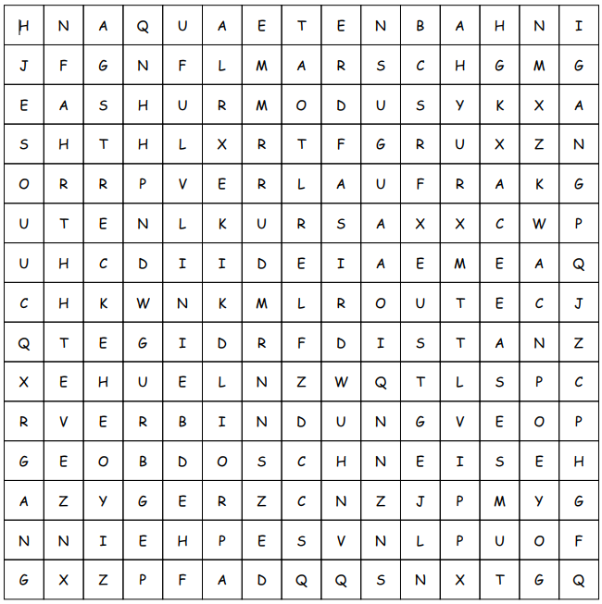
Erstellt auf suchsel.net

Ein »Synonym« ist ein Wort, das eine gleiche oder ähnliche Bedeutung hat.
In jedem »Synonym« steckt aber auch immer eine Nuance, die anders ist.
Also: Das Wort »Pfad« lässt Sie vielleicht doch an etwas anderes denken als das Wort »Weg«.
- Wie sieht es bei den Begriffen aus dem Wort-Quadrat oben aus? Welche Gedanken kommen Ihnen, wenn Sie diese lesen? Welche Assoziationen oder Erinnerungen steigen in Ihnen auf?

Anregung zu einer Gedächtnisübung: Bilder merken
Das Bild ist in den Bergen entstanden und zeigt ein Wegenetz, welches in unterschiedliche Richtungen führt.
- Betrachten Sie das Bild.
- Schauen Sie sich das Bild 30 Sekunden lang an, und versuchen Sie, sich so viele Details wie möglich zu merken.
- Drehen Sie das Bild um oder schließen Sie die Augen, und versuchen Sie, sich an alle Details zu erinnern, die Sie gerade gesehen haben. Schreiben Sie diese auf.
- Vergleichen Sie Ihre Liste mit dem Bild, um zu sehen, welche Details sie erinnert haben.
- Schauen Sie, ob Ihnen bei den Details, die sie sich gemerkt haben, etwas Besonderes auffällt.
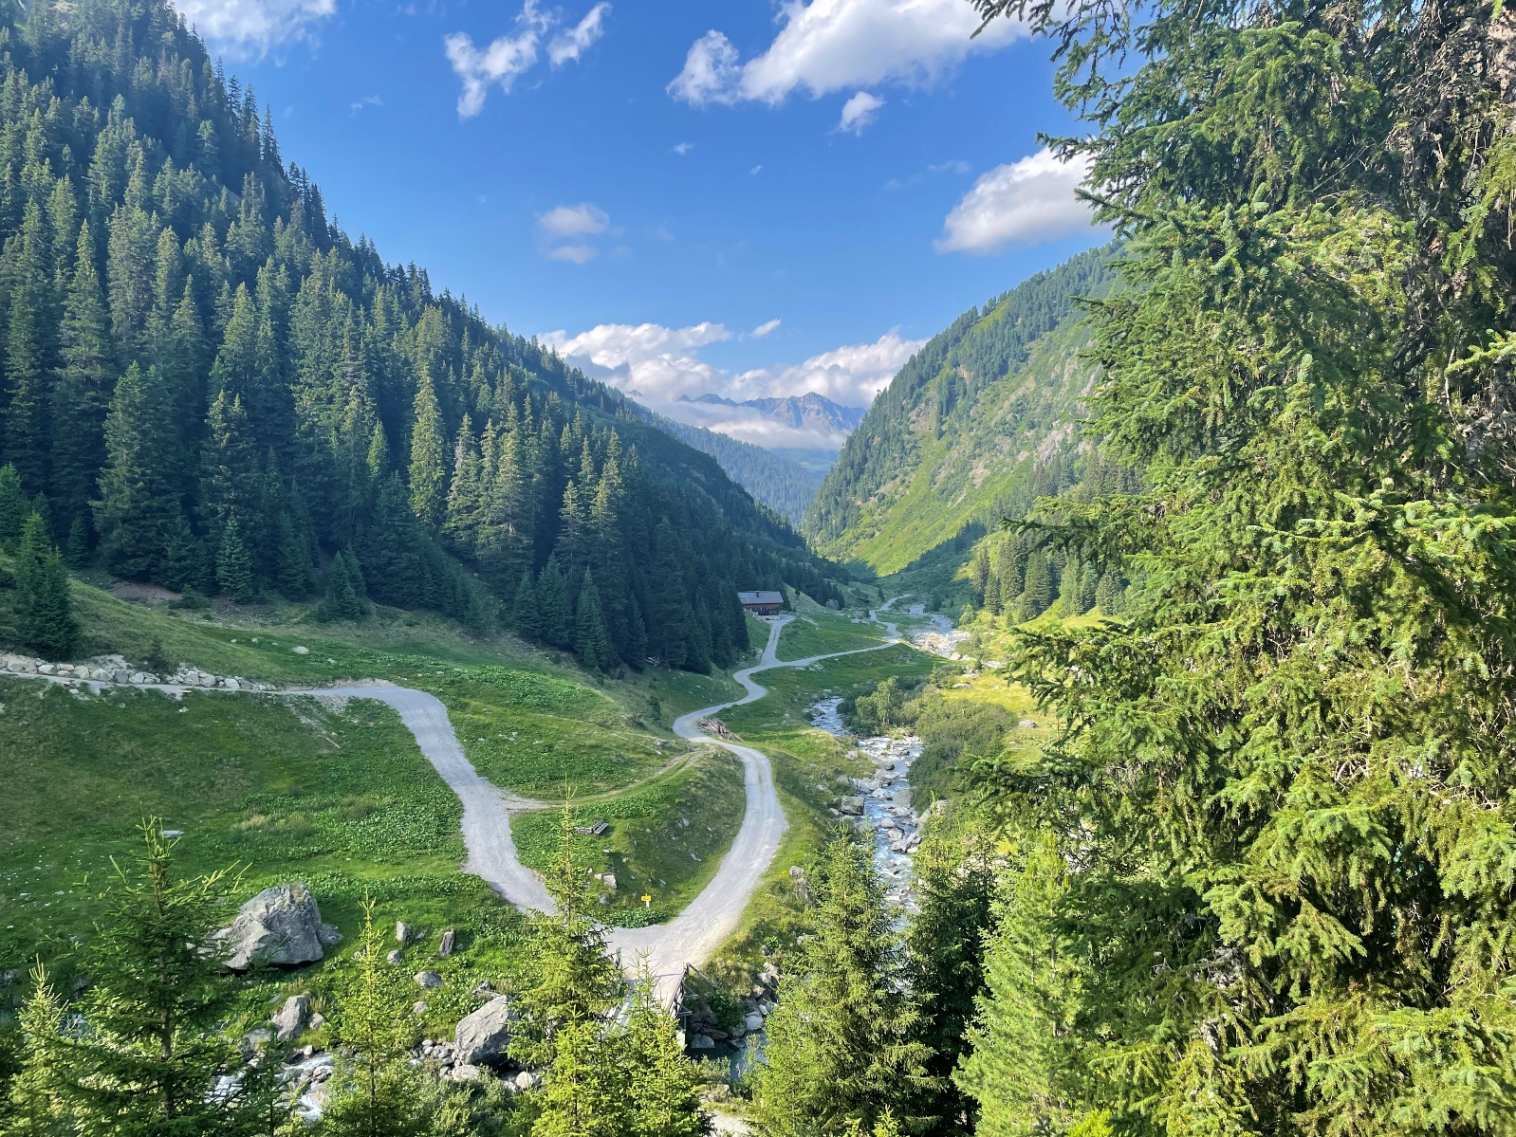
Bild: Theresa Betten

- Sie können diese Übung auch mit unterschiedlichen Bildern / Räumen / Gegenständen ausprobieren.
- Die Übung kann alleine oder in Gruppen durchgeführt werden. Haben verschiedene Menschen auf unterschiedliche Details geachtet?

Bewegungsübung: Spaziergang auf imaginären Wegen
(Hinweis: Stellen Sie sich ggf. neben einen Stuhl, an dem Sie sich bei Bedarf festhalten können.)
- Stellen Sie sich aufrecht hin und atmen Sie ruhig ein und aus.
- Stellen Sie sich vor, dass Sie auf einem schmalen, geraden Weg stehen, der vor Ihnen liegt.
- Heben Sie Ihren rechten Fuß vom Boden und setzen Sie ihn einen Schritt vor sich auf den imaginären Weg. Stellen Sie sicher, dass Sie Ihr Gleichgewicht halten.
- Jetzt stellen Sie sich vor, dass Sie auf diesem Weg entlanggehen. Heben Sie Ihren linken Fuß und setzen Sie ihn vor den rechten Fuß, als ob Sie einen Schritt machen.
- Gehen Sie weiterhin auf diese Weise auf Ihrem imaginären Weg. Versuchen Sie, sich auf die Balance und Koordination zu konzentrieren, während Sie gehen.
- Wenn Sie sich sicher fühlen, können Sie die Übung variieren, indem Sie sich vorstellen, dass der Weg kurvig, bergauf oder bergab ist. Passen Sie Ihre Schritte entsprechend an.
- Gehen Sie etwa 5-10 Minuten auf diese Weise und versuchen Sie, entspannt zu bleiben.
- Beenden Sie die Übung, indem Sie langsam zum Stehen kommen und tief ein- und ausatmen.
Diese Bewegungsübung ist eine einfache Möglichkeit, die Balance und die Beweglichkeit zu fördern, ohne dass spezielle Ausrüstung erforderlich ist. Sie kann im eigenen Tempo durchgeführt werden und bietet eine angenehme Möglichkeit, über »Wege« nachzudenken und sich auf die eigene Mobilität zu konzentrieren.
Versuchen Sie doch auch mal einen Ihnen bekannten Weg nachzugehen. Vielleicht der Weg zum Bäcker oder zur Arbeit. Oder beschreiben Sie einer anderen Person einen bekannten Weg und lassen die Person versuchen zu erraten, wo sie diese hingeführt haben.

Ein Gedanke »zum Mitnehmen«

Jeder Weg ist ein neues Kapitel,
bereit, von uns geschrieben zu werden,
und birgt die Chance,
unser eigenes Schicksal zu gestalten.

Lösung Suchsel: Bahn, Marsch, Modus, Verlauf, Kurs, Route, Distanz, Verbindung, Schneise, Pfad, Fahrt, Strecke, Linie, Gang.

